МИНИСТЕРСТВО ОБРАЗОВАНИЯ И НАУКИ РФ
Федеральное государственное бюджетное образовательное учреждение высшего профессионального образования
ВЯТСКИЙ ГОСУДАРСТВЕННЫЙ УНИВЕРСИТЕТ
Факультет автоматики и вычислительной техники
Кафедра электронных вычислительных машин

Отчет
Лабораторная работа №5
по дисциплине
Системное программное обеспечение

«Компиляторы»

Выполнил студент группы ВМ-31 ____________/Курдюмова М.Ю./

Проверил доцент кафедры ЭВМ____________/ Караваева О.В./

Киров 2012
Вариант 2010_1
Листинг программы:
procedure XXX;
var A,B,C,D:integer;
begin
A:=4;
D:=A+c;
B:=A+5;
B:=A+C;

end;
var B,C,D:integer;
begin
B:=3;
if C>2 then B:=B+(C+D)+3
else B:=5;
XXX;
end.

Разберем строку ;if C>2 then B:=B+(C+D)+3 else B:=5;
if id1>int1 then id2 := id2 + ( id1 + id3) + int2 else id2 := int3
<*<**>
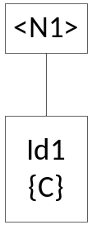
If <N1> > int1 then id2 := id2 + ( id1 + id3) + int2 else id2 := int3
<*<*<**>
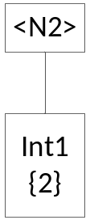
If <N1> > <N2> then id2 := id2 + ( id1 + id3) + int2 else id2 := int3
<*<**>
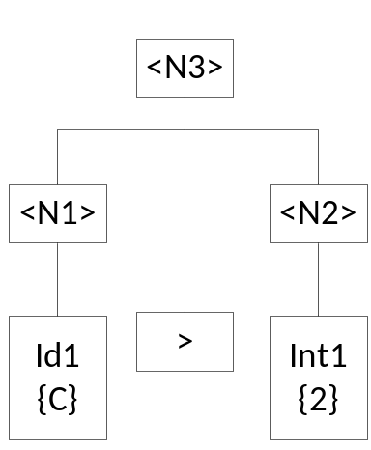
if<N3 > then id2 := id2 + ( id1 + id3) + int2 else id2 := int3
<*=<*=<**>
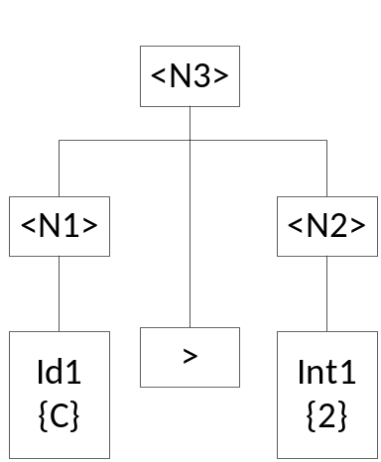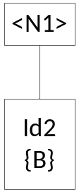

if<N3 >then id2 := <N4> + ( id1 + id3) + int2 else id2 := int3
<*=<*=<*<*<**>
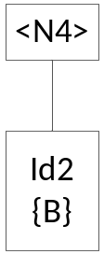
if<N3 > then id2 := <N4> + ( <N1> + id3) + int2 else id2 := int3
<*=<*=<*<*<**>
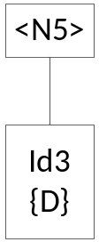
if<N3 > then id2 := <N4> + ( <N1> + <N5>) + int2 else id2 := int3
<*=<*=<*<*<**>
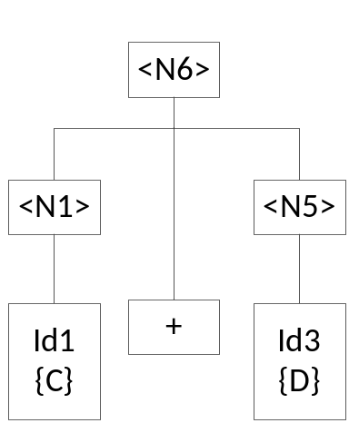
if<N3 > then id2 := <N4> + <N6> + int2 else id2 := int3
<*=<*=<*<**>
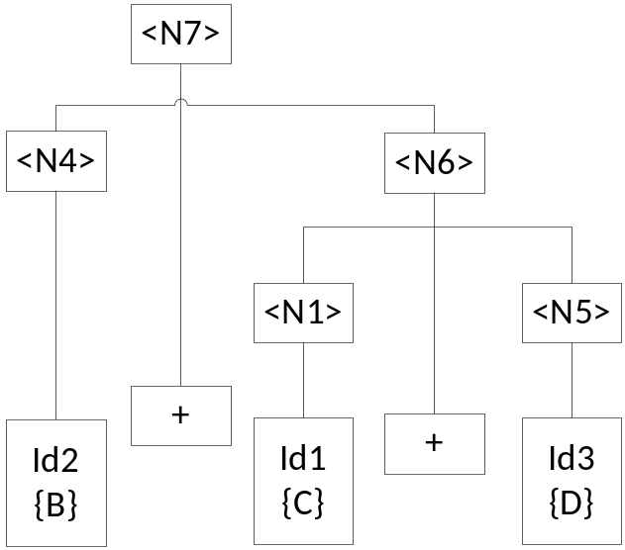
if<N3 > then id2 := <N7> + int2 else id2 := int3
<*=<*=<*<**>
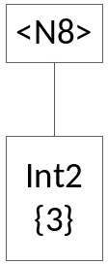

if<N3 > then id2 := <N7> + <N8 > else id2 := int3
<*=<*=<**>
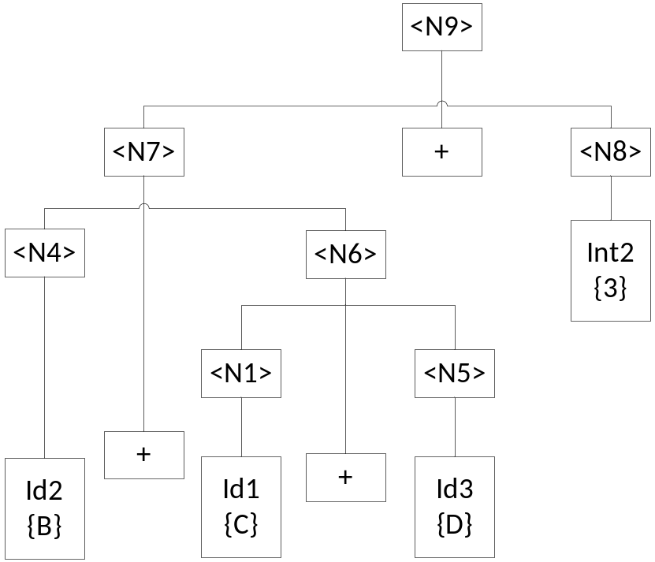
if<N3 > then id2 := <N9> else id2 := int3
<*=<*=*>
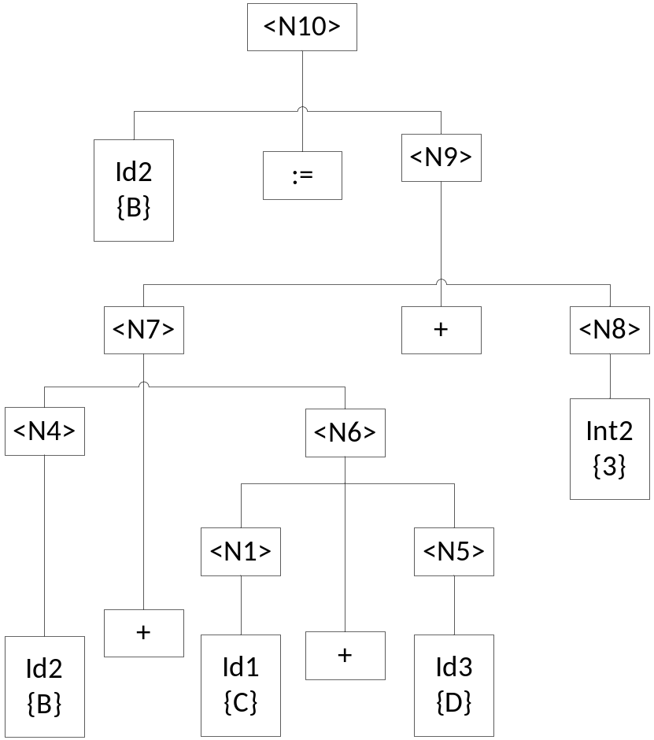

if<N3 >then<N10> else id2 := int3
<*=<*=<**>
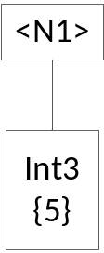

if<N3 > then <N10 > else id2 := <N11>;
<*=<*=*>
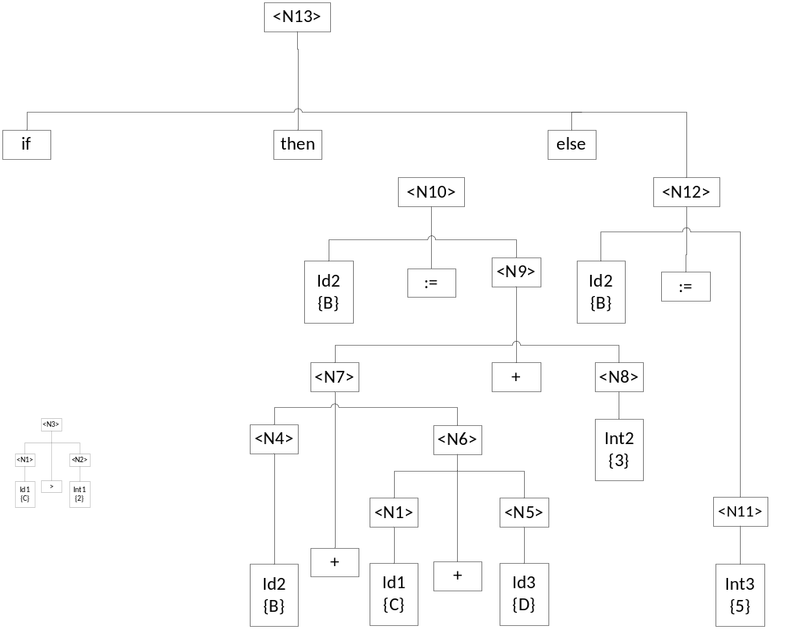

if<N3 > then <N10 > else <N12>;
<*=*>

